SZCZĘŚĆ BOŻE
Drodzy rodzice, proszę w miarę możliwości o przeczytanie dzieciom treści dzisiejszej katechezy. To może być taka wspólna chwila zatrzymania się
i refleksji nad dniem który już bardzo blisko…
Dzisiejszym celem katechezy jest:
- Poznanie, że Pan Jezus umarł na krzyżu z miłości do ludzi.
- Postawa szacunku do Krzyża Chrystusa
Temat: Wielki Piątek – Pan Jezus umiera na krzyżu z miłości.

Moi drodzy posłuchajcie o tym co się wydarzyło w Wielki Piątek
Na krzyż z Nim!
Po Ostatniej Wieczerzy Pan Jezus został pojmany przez żołnierzy. Jeden
z Jego uczniów o imieniu Judasz zdradził Go i wydał kapłanom i uczonym
w Piśmie Świętym. Wczesnym rankiem żołnierze zaprowadzili Jezusa przed sąd. – Przecież Jezus nie uczynił nic złego. On czynił wiele dobra – mówił sędzia Piłat. Chciał on uwolnić Jezusa, lecz zgromadzony tłum domagał się, by został zabity.
– On opowiada kłamstwa o Bogu – mówili źli ludzie. Nie wierzyli oni, że Jezus naprawdę był Królem obiecanym przez Boga. Piłat kazał ubiczować Jezusa. Żołnierze uderzali Jezusa biczami, które bardzo raniły Jego ciało. Później włożyli Jezusowi na głowę wieniec z cierni niby koronę i śmiali się z Niego. Piłat pokazał ubiczowanego Jezusa ludziom, a oni krzyknęli:– Na krzyż z Nim! Potem Jezus niósł krzyż na ramionach, idąc ulicami Jerozolimy, aż na Golgotę, gdzie został ukrzyżowany.
O tym, co się działo w Wielki Piątek na Golgocie, miejscu śmierci Jezusa, tak pisze św. Łukasz w swojej Ewangelii:
„Gdy przyszli na miejsce, zwane «Czaszką», ukrzyżowali tam Jezusa
i złoczyńców, jednego po prawej, drugiego po lewej Jego stronie. Lecz Jezus mówił: «Ojcze, przebacz im, bo nie wiedzą, co czynią». Potem rozdzielili między siebie Jego szaty, rzucając losy. A lud stał i patrzył. (...) Szydzili z Niego
i żołnierze; podchodzili do Niego i podawali Mu ocet, mówiąc: «Jeśli Ty jesteś królem żydowskim, wybaw sam siebie».
Był także nad Nim napis w języku greckim, łacińskim i hebrajskim: «To jest Król Żydowski». Jeden ze złoczyńców, których [tam] powieszono, urągał Mu: «Czy Ty nie jesteś Mesjaszem? Wybaw więc siebie i nas». Lecz drugi, karcąc go, rzekł: «Ty nawet Boga się nie boisz, chociaż tę samą karę ponosisz? My przecież – sprawiedliwie, odbieramy bowiem słuszną karę za nasze uczynki, ale On nic złego nie uczynił». I dodał: «Jezu, wspomnij na mnie, gdy przyjdziesz do swego królestwa». Jezus mu odpowiedział: «Zaprawdę, powiadam ci: Dziś ze Mną będziesz w raju». Było już około godziny szóstej i mrok ogarnął całą ziemię aż do godziny dziewiątej. Słońce się zaćmiło (...) Wtedy Jezus zawołał donośnym głosem: «Ojcze, w Twoje ręce powierzam ducha mojego». Po tych słowach wyzionął ducha”.

Podziękujmy Jezusowi za to, że chociaż sam był niewinny, zgodził się za nas umrzeć, że cierpiał za nas i otworzył nam drogę do nieba. Jezus dokonał tego z miłości.
Podziękujcie w modlitwie lub narysujcie krzyż a na nim czerwone serce
i obok kwiaty, jak na poniższym rysunku:
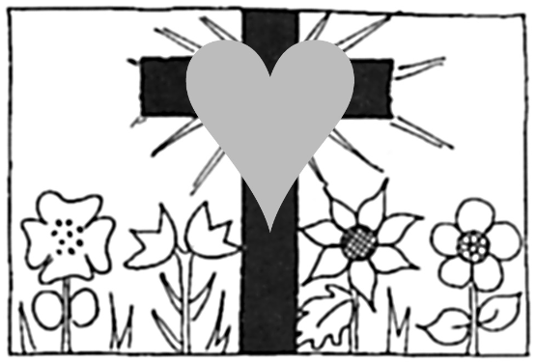

Krzyż jest znakiem miłości Jezusa do wszystkich ludzi. Dlatego pamiętajmy o szacunku do krzyża w domu, w szkole, w kościele, przy drodze. Gdy będziecie przechodzić obok niego, pamiętajcie o wykonaniu pięknego znaku krzyża na sobie. To sposób wyrażenia wdzięczności Panu Jezusowi za Jego śmierć na krzyżu.
Jeśli jest taka możliwość zapraszam do wysłuchania:
https://www.youtube.com/watch?v=roSNpvICoWc

Życzę dobrego przeżywania Wielkiego Tygodnia
Pozdrawiam serdecznie
SZCZĘŚĆ BOŻE
MONIKA WOJEWÓDKA

